

**59,7% DE LA POBLACIÓN DE POTOSÍ VIVE EN SITUACIÓN DE POBREZA**

En el departamento de Potosí, 479.451 habitantes vivían en condición de pobreza, lo que equivale a 59,7% de la población que carecía de servicios básicos, residía en viviendas que no reunían condiciones apropiadas, con bajos niveles de educación y/o presentaban inadecuada atención de salud, de acuerdo con datos del Censo 2012.

La población no pobre alcanzaba a 322.991 personas, de las cuales cerca de la mitad, 139.379 habitantes, residía en la ciudad capital.

Para el cálculo de la pobreza en el departamento de Potosí, del total de la población de 828.093 habitantes registrados en el último Censo se considera a 802.442 habitantes[1], quienes residen en viviendas particulares.

El Censo de Población y Vivienda realizado en 2012 arrojó datos sobre la pobreza por municipios, según el método de Necesidades Básicas Insatisfechas (NBI).

Para Bolivia, está metodología clasifica a los hogares como pobres si no logran cubrir algunas necesidades en los componentes de vivienda, servicios e insumos básicos, educación y salud. Por tanto este método “verifica si los hogares han satisfecho una serie de necesidades previamente establecidas y considera pobres a aquellos que no lo hayan logrado”.

El año 1992, 80,5% de la población del departamento de Potosí era pobre, para el año 2001 redujo a 79,7% y para el año 2012, 59,7%, lo que significa que en el periodo 1992 a 2001 hubo una mínima variación, mientras en el periodo 2001 a 2012 la pobreza se redujo en más de 20 puntos porcentuales.



Comparando con el promedio departamental, se registran 6 provincias (Nor Lípez, Antonio Quijarro, Rafael Bustillo, Modesto Omiste, Tomás Frías y Sud Chichas) que tienen niveles inferiores de pobreza.

En dos provincias, Charcas y Chayanta, situadas al norte del departamento, los niveles de pobreza son superiores a 90%. Otras dos provincias de norte Potosí tienen niveles de pobreza mayores a 80%: Alonso de Ibáñez (89%) y Bernardino Bilbao (86%).

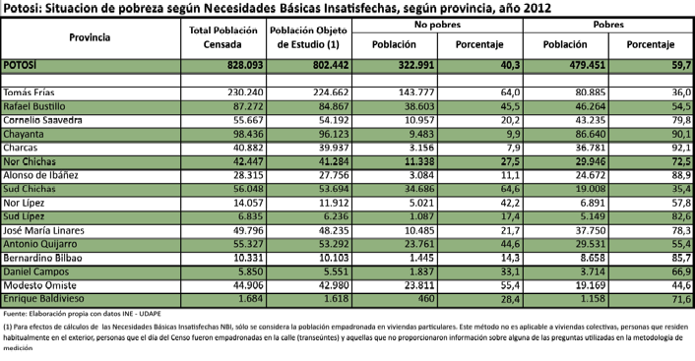

Desde 1992 la provincia que más redujo sus niveles de pobreza fue Nor Lipez con -36 puntos porcentuales. Posteriormente se encuentran Sud Chichas y Modesto Omiste que redujeron -32 puntos porcentuales.

**Nivel municipal**

Ocho municipios tienen niveles inferiores de pobreza respecto al promedio departamental de 59,7%: Colcha K (57%), Uyuni (50%), Villazón (45%), Porco (41%), Tupiza (39%), Llallagua (38%), Potosí (25%) y Atocha (19%).

El año 2001 existían 38 municipios en el departamento de Potosí de los cuales 68%, es decir 26 municipios, estaba por encima de 90% de su población que no tenían sus necesidades básicas satisfechas: en San Pablo de Lípez, San Antonio de Esmoruco, Tahua, Urmiri, Tinguipaya, Tacobamba , Ravelo y Caripuyo, prácticamente la totalidad de su población era pobre y sus necesidades básicas no estaban cubiertas.

En 2012, los municipios de Tinguipaya y Urmiri son los más pobres, con 95% de su población en esta condición; en cambio, San Pablo de Lípez redujo a 82%, San Antonio de Esmoruco a 81,6% y Tahua redujo la pobreza a 69% de su población.

De acuerdo con datos del último Censo, el 23% de los municipios; lo que equivale a 9 de los 40 municipios existentes, tienen niveles superiores a 90% de su población sin haber satisfecho sus necesidades básicas. Otros 10 municipios tienen un alto nivel de pobreza entre 80% y 90%.

Existen ocho municipios que tienen menos de 50% de su población pobre. Atocha es el municipio con menor nivel de pobreza, con 19%.

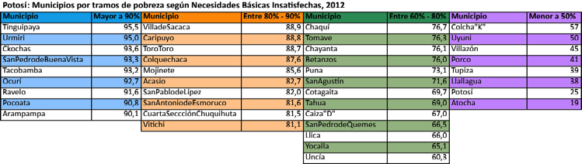

La ciudad de Potosí, el municipio con mayor población y capital del departamento, para 2001 tenía a 56% de población que vivía en condiciones insatisfechas de sus necesidades básicas. En 11 años, esa cifra se redujo en 31 puntos porcentuales y actualmente 25% de su población es pobre, lo que significa más de cuarenta y siete mil personas.

**Porcentaje de pobres y no pobres, según condición   
y estratos de acuerdo a NBI, por municipios**

**No pobres**

* **Población con Necesidades Básicas Satisfechas**: tiene mejores niveles en cuanto a viviendas construidas con materiales de calidad, dispone de la mayor parte de los servicios básicos y utiliza energía eléctrica o gas licuado, tiene niveles de educación adecuados y vive en lugares donde existe cobertura de atención en salud.
* **Población en Umbral de Pobreza**: tienen condiciones de vida aceptables y se encuentran levemente por encima de los parámetros definidos por las normas o parámetros definidos por las NBI.

**Pobres**

* **Población en Pobreza Moderada:** presenta condiciones de vida ligeramente por debajo de las normas o parámetros definidos por el método de NBI.
* **Población en situación de Indigencia:** tiene porcentajes de su población muy por debajo de las normas o parámetros establecidos.
* **Población en condiciones de Marginalidad**: carece de servicios de agua y saneamiento, reside en viviendas precarias, tiene bajos niveles educativos y severo déficit en la atención de salud.

**Potosí: Municipios por condición de pobreza, 2012**

**Potosí: Municipios por condición de pobreza, 2012**

Elaboración propia con datos del Censo Nacional de Población y Vivienda 2012



Elaboración propia con datos del Censo Nacional de Población y Vivienda 2012

Fundación Jubileo  
Julio 2015

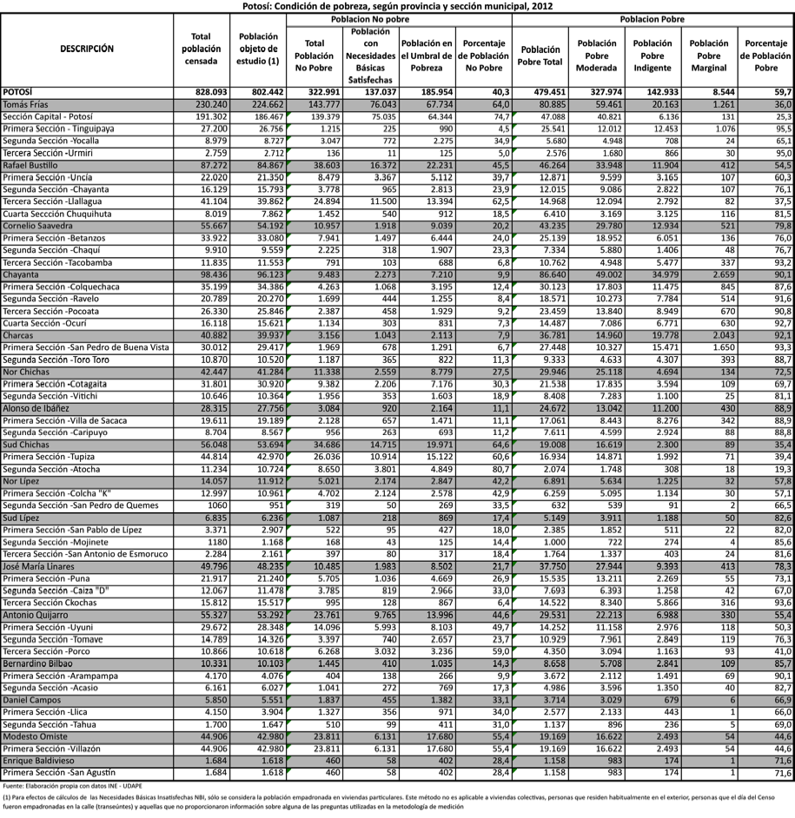

1. Para efectos de cálculos de indicadores NBI, sólo se considera la población empadronada en viviendas particulares. Este método no es aplicable a viviendas colectivas, personas que residen habitualmente en el exterior, personas que el día del Censo fueron empadronadas en la calle (transeúntes) y aquellas que no proporcionaron información sobre alguna de las preguntas utilizadas en la metodología de medición.